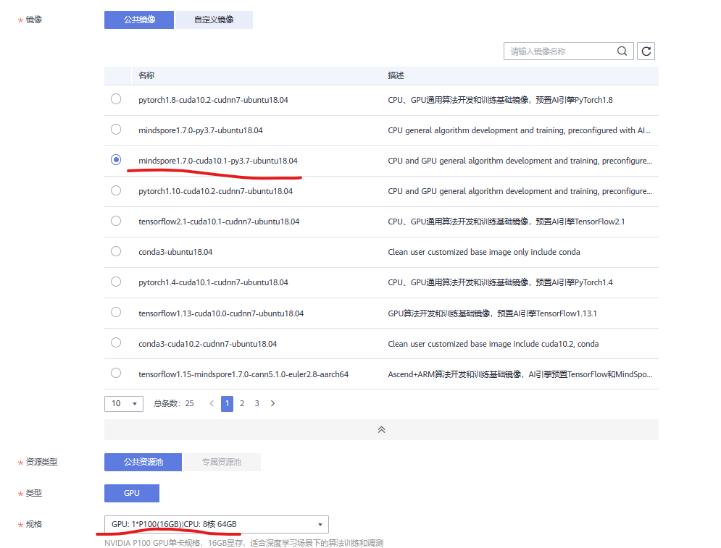

数据在群里有

实验环境导入中



将Ascend改为GPU

模型构建训练以及模型预测参考网站：<https://www.mindspore.cn/tutorials/application/zh-CN/r1.7/cv/resnet50.html>

模型转换与部署相关配置文件：



注意实验的评分要求：

最好将各个中间步骤操作完成后的结果像指导书中那样截个图

